

**MESLEK YÜKSEK OKULU**

**MEKATRONİK BÖLÜMÜ**

**FİNAL RAPORU**

**DERS ADI : Android Programlama**

**PROJE ADI : Otel Uygulaması**

**AD SOYAD : Yunus Emre ÇELEBİ**

**OKUL NUMARASI : 18MY24005**

İÇİNDEKİLER

1. **ANDORİD STUDİO NEDİR**
2. **KOTLİN NEDİR ? TEMELLERİ NELERDİR?**
3. **ARAYÜZ NESNELERİ VE ÖZELLİKLERİ**
4. **PROJENİN ADI**
5. **PROJENİN KONUSU**
6. **PROJE ARAYÜZ TASARIMI**
7. **PROJE AKIŞ DİYAGRAMI**
8. **PROJENİN PROGRAMLANMASI**
9. **KAYNAKÇA**

**ANDROİD STUDİO NEDİR ?**

**Büyük ve geniş kapsamlı bir program olan Android Studio, Android geliştiricilerinin işlemlerini kolaylaştırmak ve onlara karşılaştıkları sorunlarda yardım etmek amacıyla Google tarafından hazırlanan başarılı ve etkileyici bir programdır.**

**Android Studio'nun kod geliştiricilere sunduğu temel özellikler şunlardır:**

* **Gradle tabanlı, esnek proje inşa sistemi.**
* **Farklı özellik ve sürümlere göre çoklu APK çıktısı.**
* **Temel proje şablonlarıyla hızlı ve kolay proje üretimi.**
* **Ekran tasarımlarını kolaylaştıran sürükle-bırak özellikli zengin editör.**
* **Uygulamanın performansı, kullanılabilirliği, farklı sürümlerde çalışabilirliğinin kontrol edilebileceği test araçları.**
* **Kolay ve güvenli APK imzalanması.**
* **Ek uğraşa gerek kalmadan Google hizmetlerini uygulamaya ekleyebilme.**

**Android Studio, Android uygulama geliştiricileri için tasarlanan oldukça geniş kapsamlı ve ücretsiz programdır. Program beraberinde bir çok Android geliştirici aracıyla birlikte gelmektedir.**

**Karışık problemleri kolayca çözmenizi sağlayabilecek olan Android Studio ile sadece uygulama geliştirme değil aynı zamanda varolan uygulamalardaki sorunları çözme işlemleride gerçekleştirebilirsiniz.**

**Android uygulamaları geliştiriyorsanız veya geliştirmek istiyorsanız Android Studio bu alanda en büyük yardımcılarınızdan biri olacaktır.**

**KOTLİN NEDİR ? TEMELLERİ NELERDİR ?**

**Kotlin, 2010 yılında JetBrains firması tarafından ortaya çıktı.Kotlin’in ilk geliştirmesini Rusya merkezli bir şirket olan JetBrains’in yazılımcıları tarafından yapılmıştır.Kotlin’in ismi ise Rusyada bulunan Kotlin adasından gelmektedir.**

**Kotlin, statik bir programlama dilidir.**

**Kotlin, statik olarak Apache 2.0 lisansı altında geliştirilmiş ücretsiz, açık kaynak koda sahip bir programlama dilidir.**

**Kotlin, nesneye yönelimli (object oriented) fonksiyonel bir dildir. Java, C# ve C++ gibi nesne yönelimli bir programlama dilidir.**

**Kotlin, Java’ya oranla daha kısa ve daha özgün şekilde kodlama yapılmaktadır. Programcıları sevindiren ve kendine çeken en önemli özelliği sade ve kendine özgün olmasıdır.**

**Kotlin temelleri şunlardır :**

* **Değişkenler (Variables)**
* **Sayılar (Numbers)**
* **Tip Dönüşümü (Type Conversion | Type Casting)**
* **Karakterler (Chars)**
* **Boolean Değişkenler**
* **String İfadeler**

**ARAYÜZ NESNELERİ VE ÖZELLİKLERİ**

**TextViewe : Metin değerlerini ekranda göstermek için kullanılır.**

**Button : Düğme oluşturmak için Button öğesi kullanılmaktadır. Kullanıcı düğmeye bastığında kod içerisinde oluşturulan bir dinleyici (onClickListener) içindeki kod çalıştırılarak düğmeye bir eylem atanabilir**

**İmageView : Resimleri ekranda görebilmemiz için faydalanırız. Drawable klasöründe yer alan dosyaları ya da başka bir kaynaktan elde edilen resimleri görüntülemek için uygundur.**

**LinearLayout : LinearLayout’da ögeler sırasıyla ekrana dizilir ve dizilime en yukarıdan aşağıya doğru gerçekleşir. Android xml ekranında ki nesneleri tek bir yönde yatay veya dikey olarak konumlandırmamıza olanak sağlar.  (Android:orientation) özelliğini kullanarak yatay (horizontal) veya dikey(vertical) olarak konumlandırabiliriz.**

**PROJE BİLGİLERİ**

**PROJENİN ADI**

**Otel Uygulaması .**

**Otelimizin adı GreenParkOtel.**

**PROJENİN KONUSU**

**Projemiz Android studıo uygulamasında kotlin dilini kullanarak bir telefonda müşteriye daha olanaklı bir uygulama yapmak için otel uygulaması yapmaktayız.**

**Hazırladığım uygulamada ara yüzümüzün ilk sayfasında otelin ismiyle müşteriyi hoş geldiniz yazısıyla karşılayan otelin resmi olan bir ekran ve buton komutuyla resepsiyona bağlayan bir ara yüz geliştirdim . Bu sayfada gelen müşteri resepsiyona kolay bir şekilde bağlanmaktadır. İkinci sayfamdaki ara yüz de müşteriyi İletişim bilgileri , odaların bilgisine , hakkımızdaki bilgilere ve ekstra alabilecekleri hizmetler butonları bulunmaktadır. İletişim bilgilerini öğrenmek için iletişim butonuna tıklayıp öğrenebilir. Otelin hakkında ki bilgileri öğrenmek için hakkımızdaki butona tıklayarak öğrenebilir. Odalarımız butonuna tıklayarak odalar hakkında ki bilgileri ve fiyatları öğrenebilmektedir. Hizmetler butonuna tıklayarak otelimizde faydalanabilecek hizmetlerimizi öğrenebilmektedir ve tıkladığı butonlarda bilgilerden ayrı daha detaylı ve görsel zenginlik açısından otelin resimleri mevcuttur bu sayede otelimize daha sıcak kanlı bakabilmektedirler.**

**PROJE ARAYÜZ TASARIMI**

**GİRİŞ SAYFASININ ARAYÜZÜ**

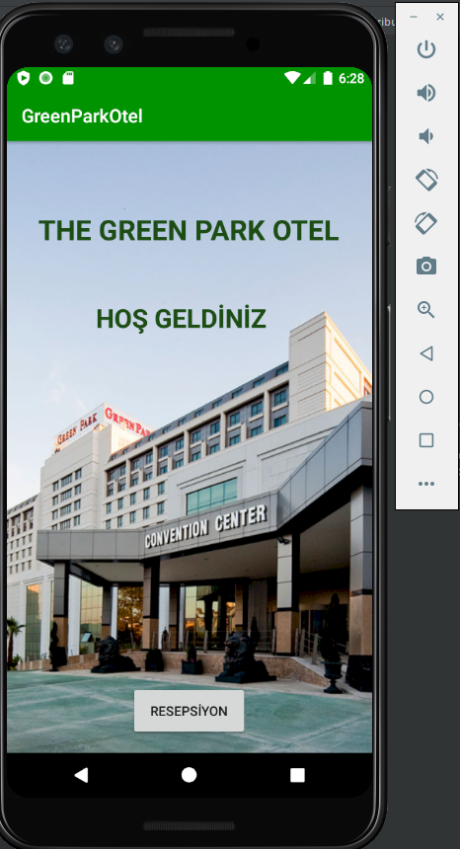

**GİRİŞ SAYFASININ ARAYÜZÜ VE LAYOUT DOSYASI**

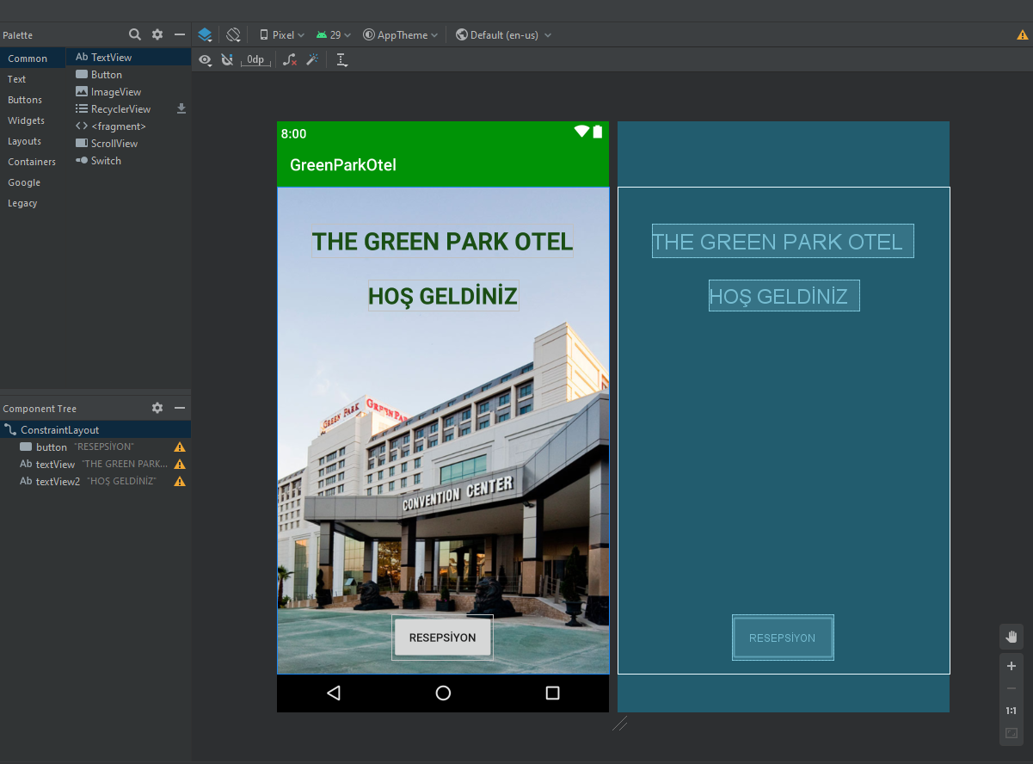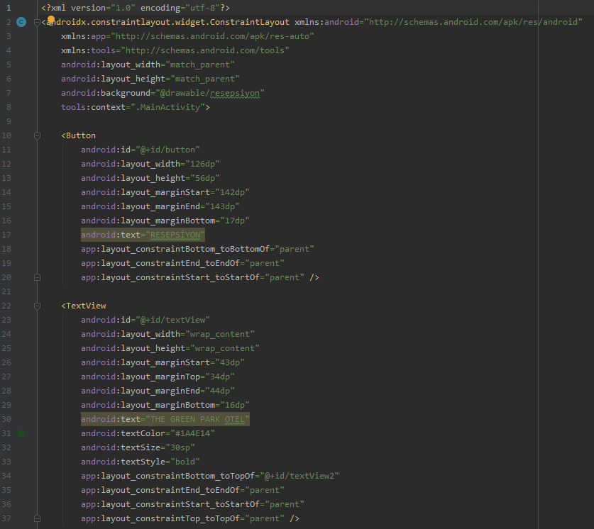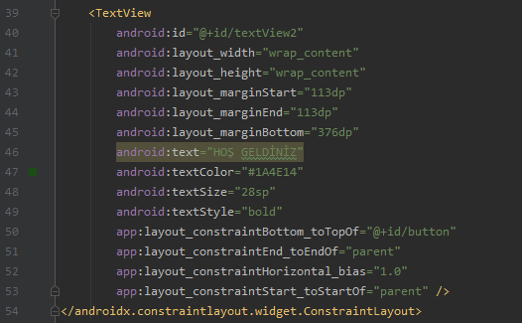

**GİRİŞ ARAYÜZÜNÜN KOTLİN KODU**

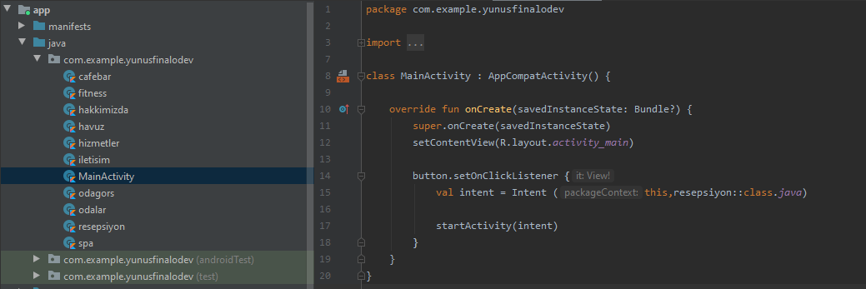

**RESEPSİYON ARAYÜZÜ**

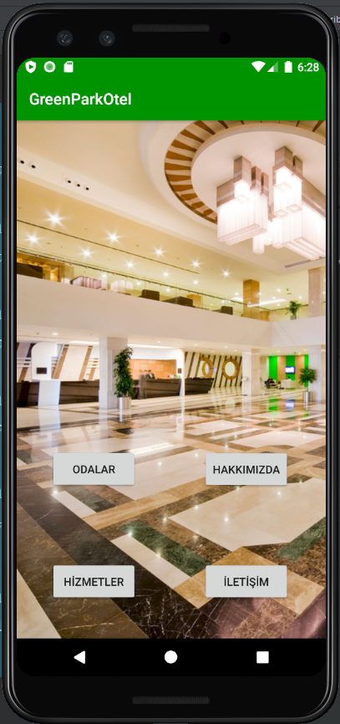

**RESEPSİYON SAYFASININ ARAYÜZÜ VE LAYOUT DOSYASI**

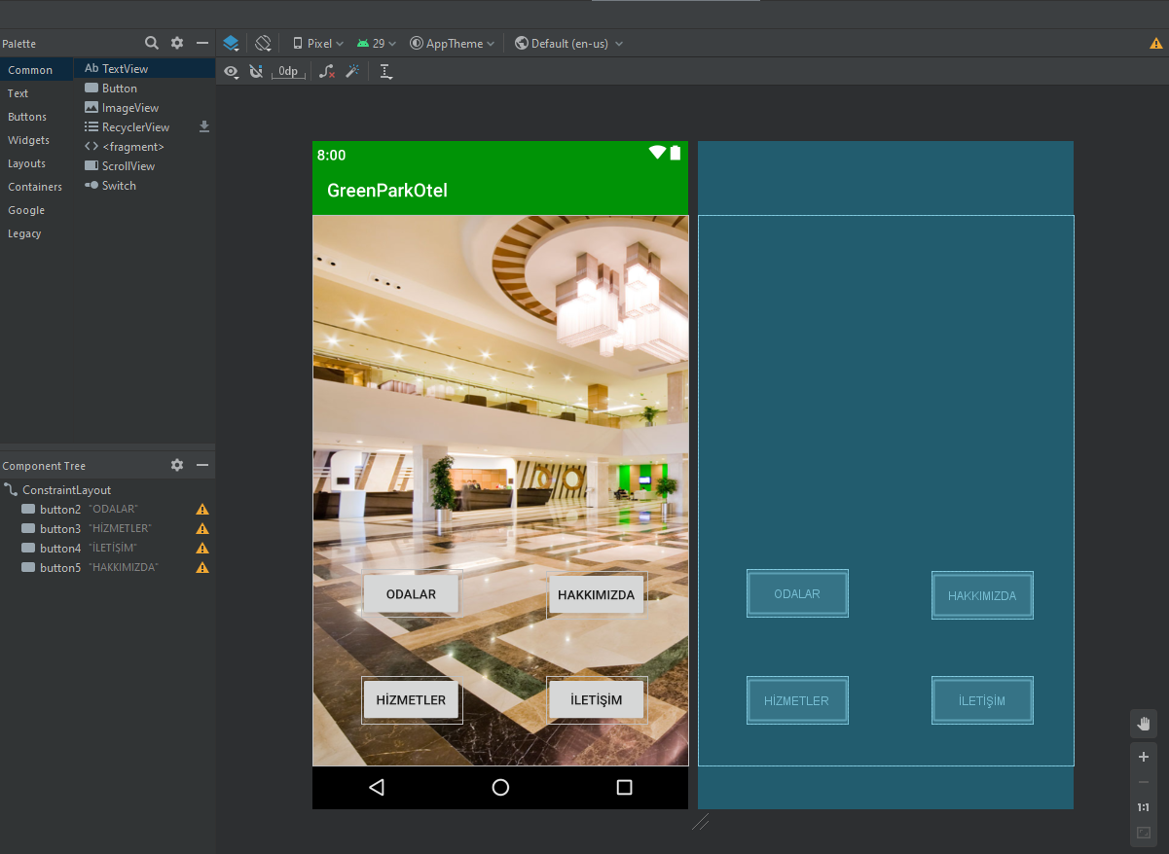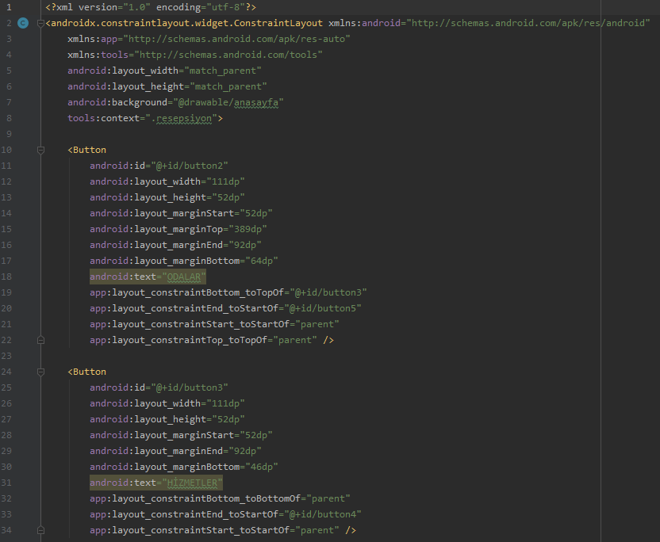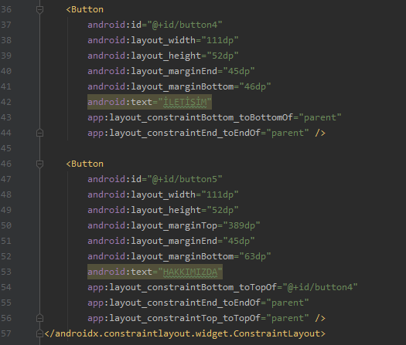

**RESEPSİYON ARAYÜZÜNÜN KOTLİN KODU**

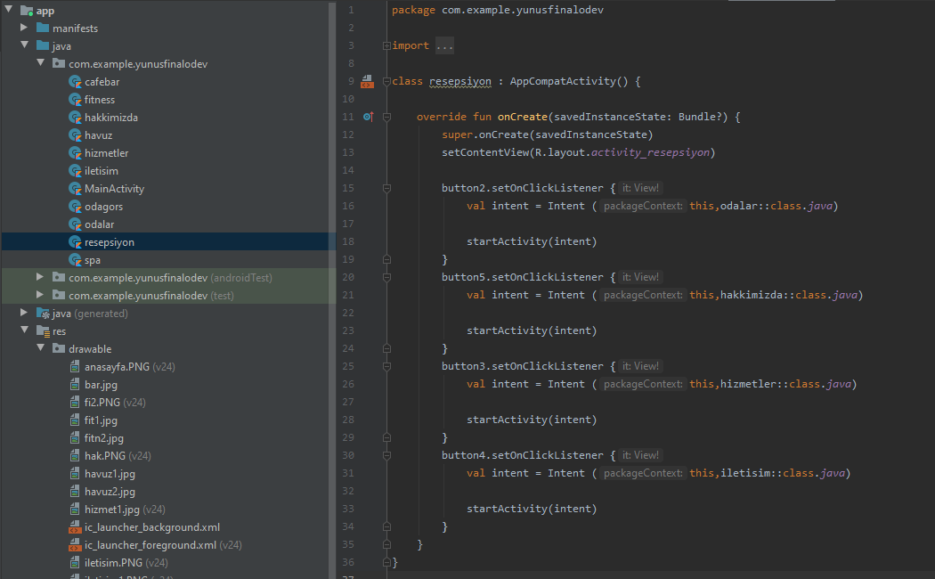

**KONAKLAMA ARAYÜZÜ**

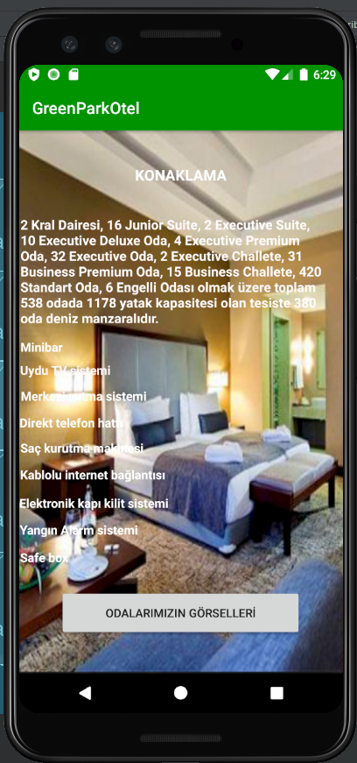

**KONAKLAMA SAYFASI ARAYÜZÜ VE LAYOUT DOSYASI**

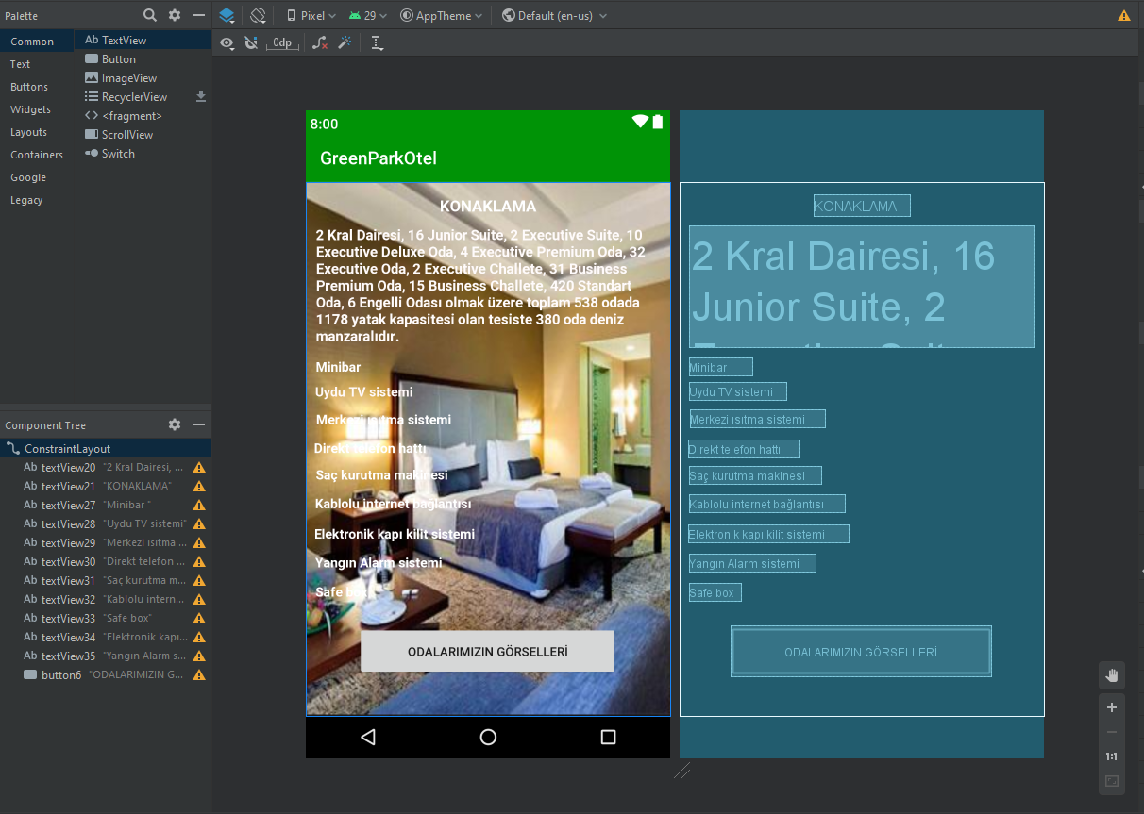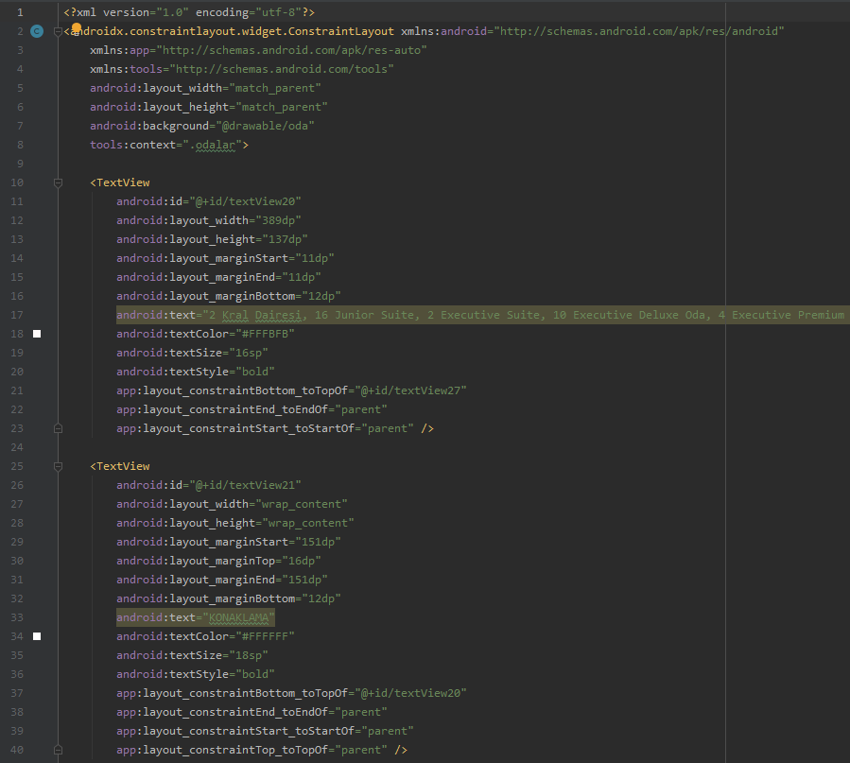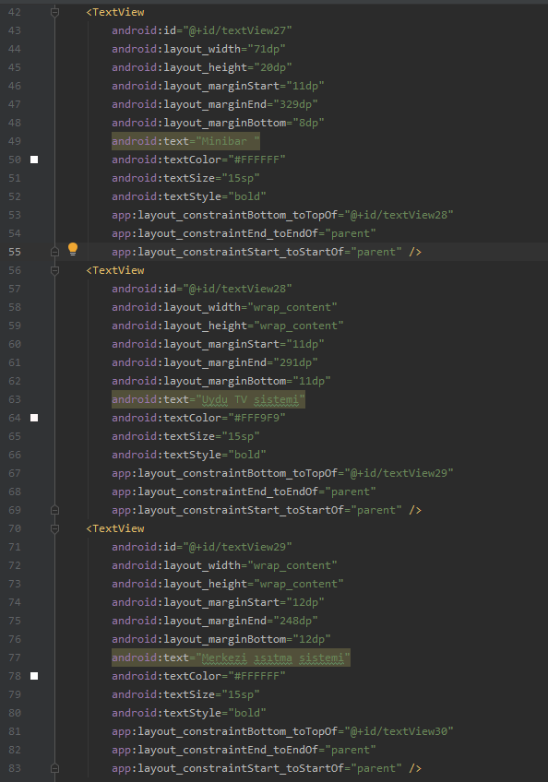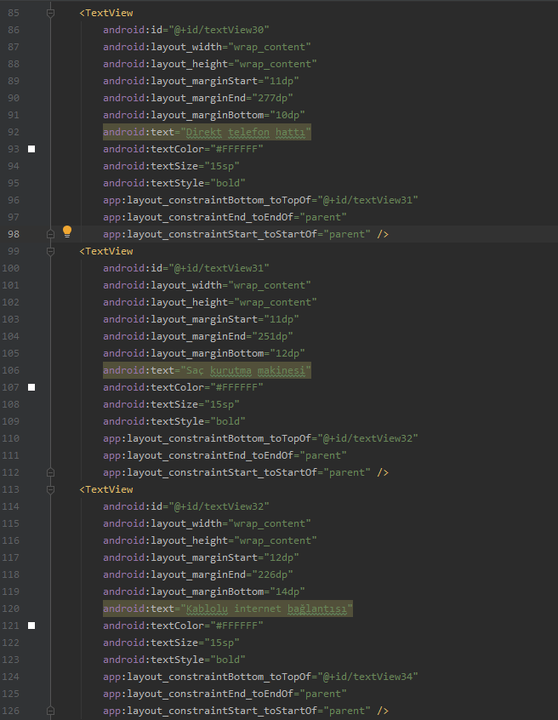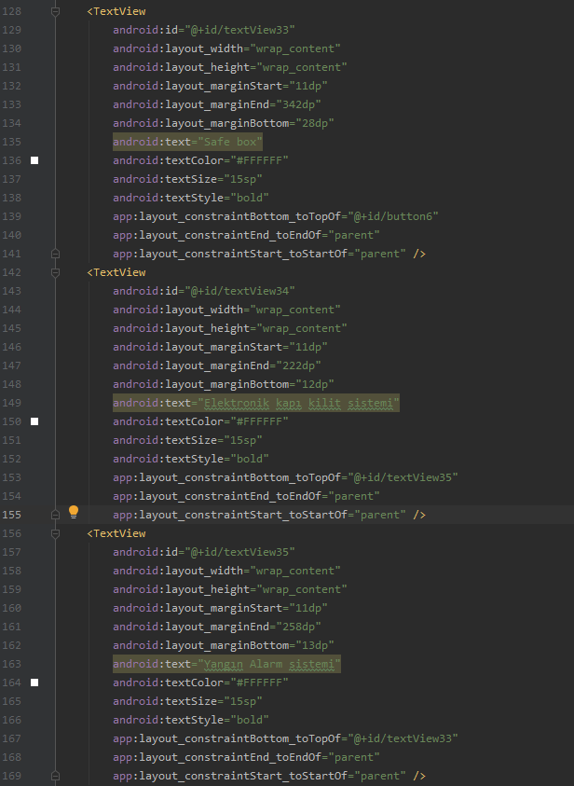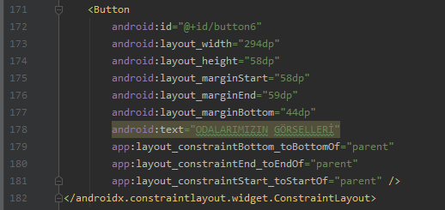

**KONAKLAMA ARAYÜZÜNÜN KOTLİN KODU**

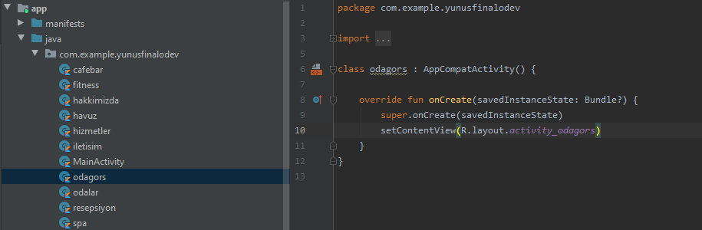

**KONAKLAMA ARAYÜZÜNÜN RESİMLERİ**

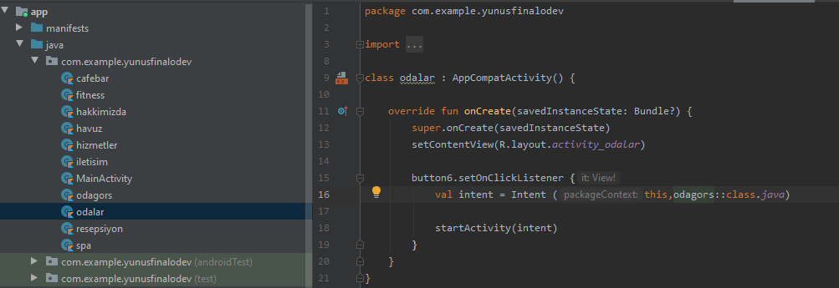

**ODALARIN ARAYÜZÜ**

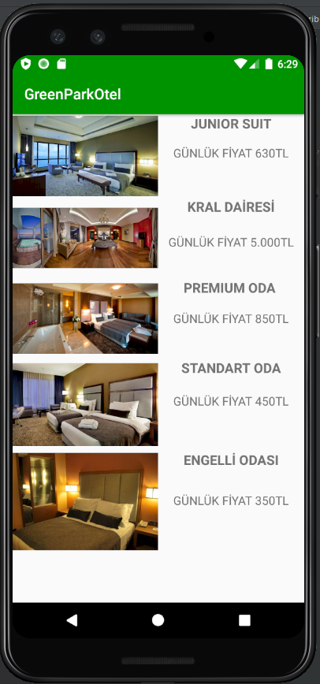

**ODALARIMIZ SAYFASININ ARAYÜZÜ VE LAYOUT DOSYASI**

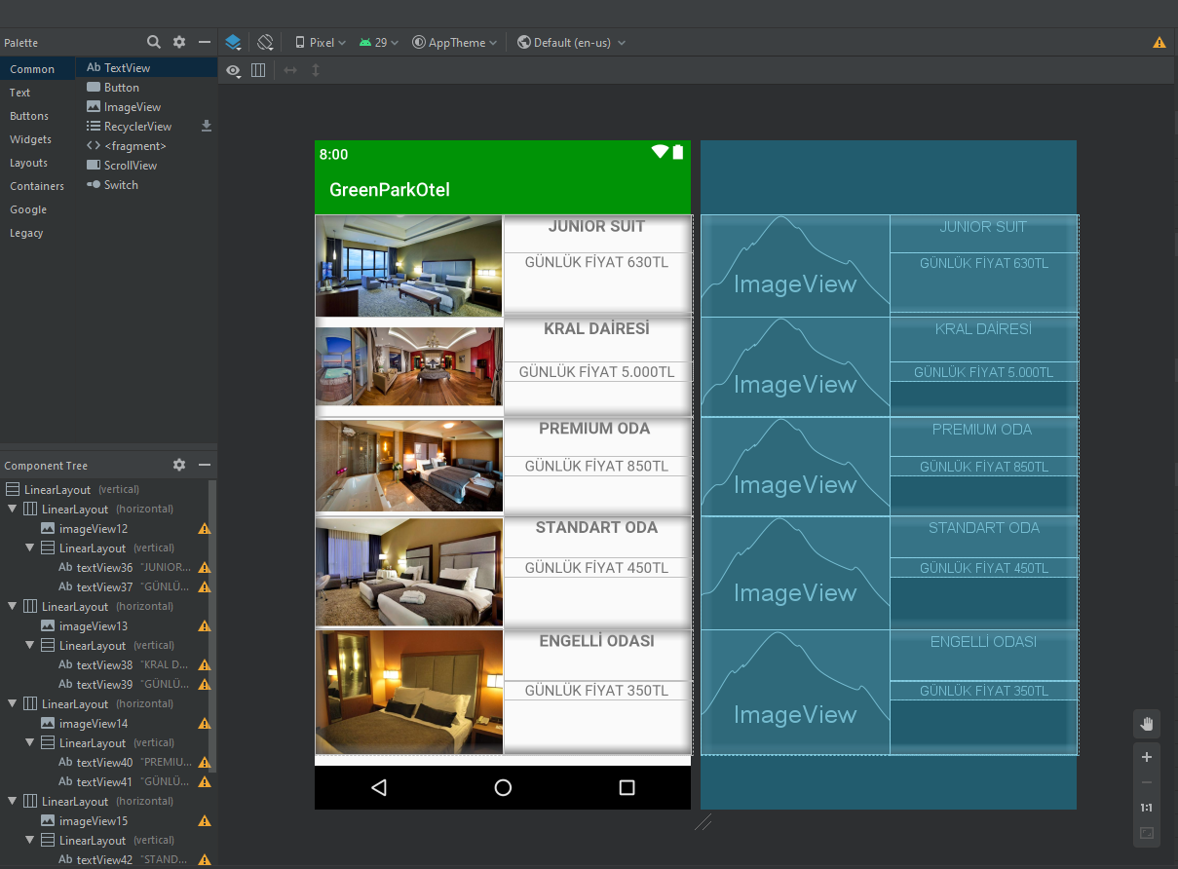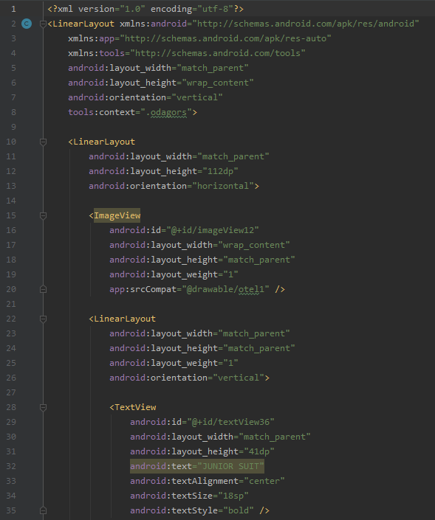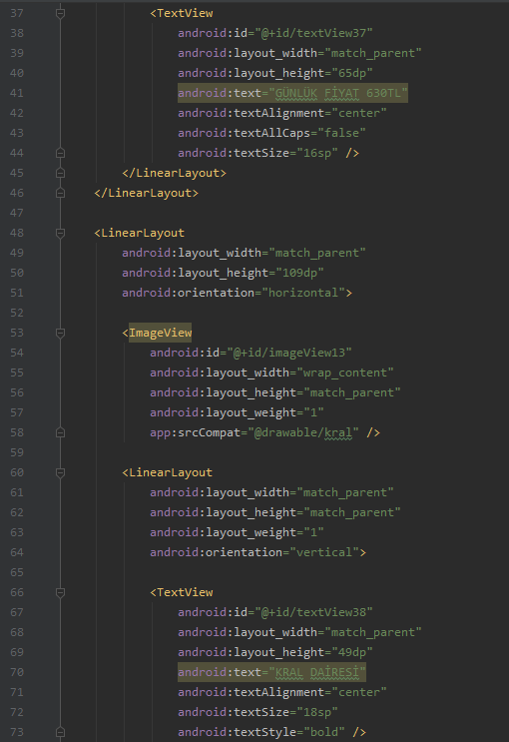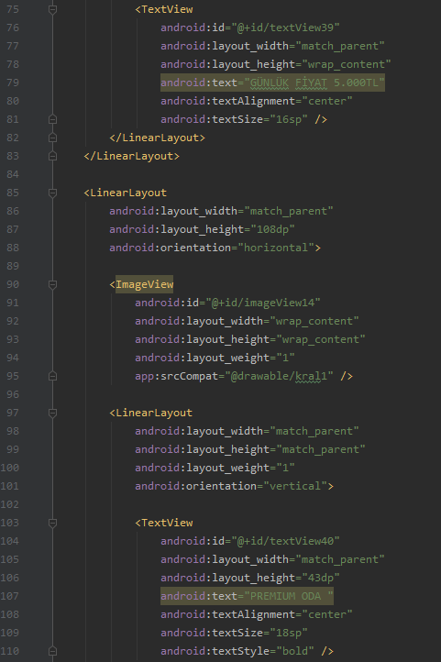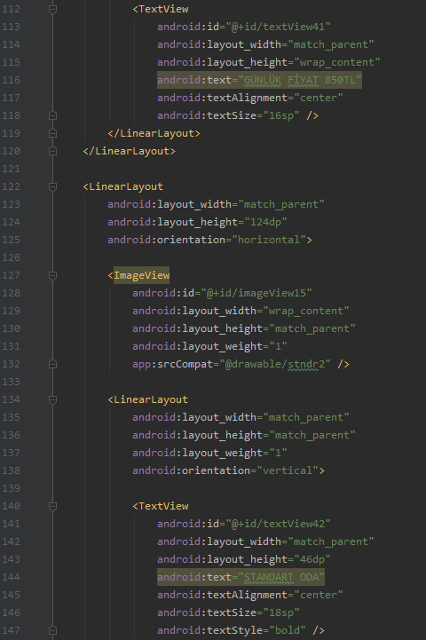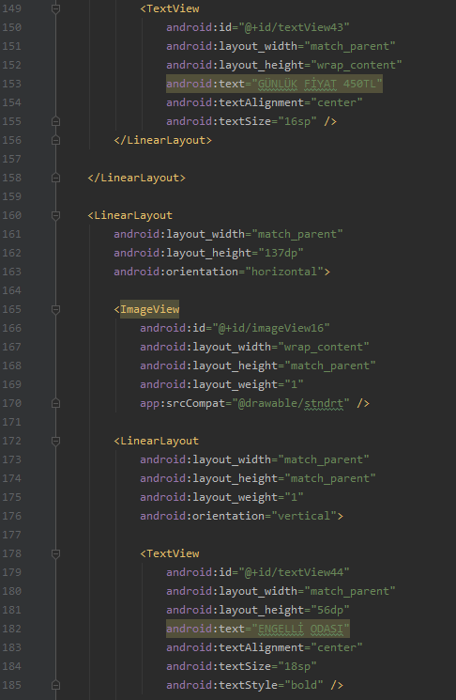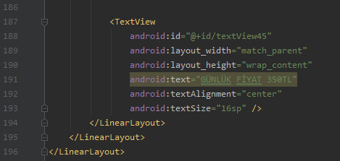

**HAKKIMIZDA ARAYÜZÜ**

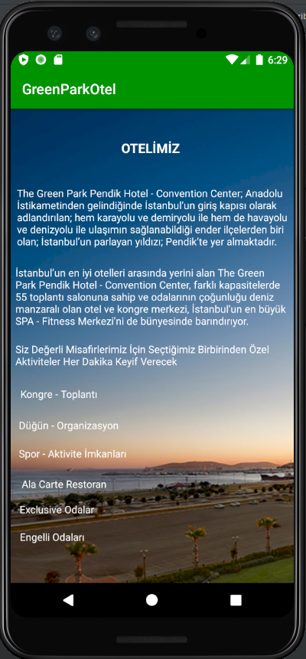

**HAKKIMIZDA SAYFASI ARAYÜZÜ VE LAYOUT KODU**

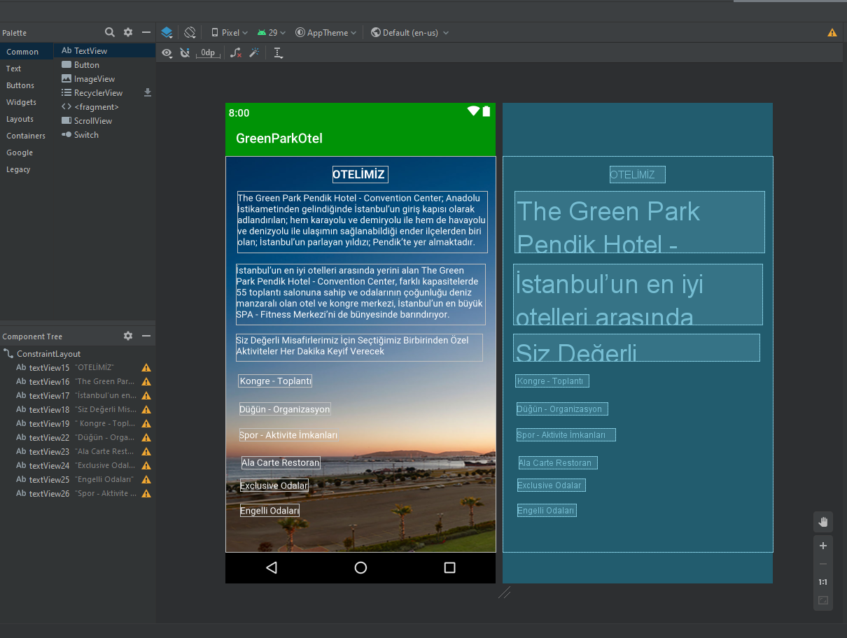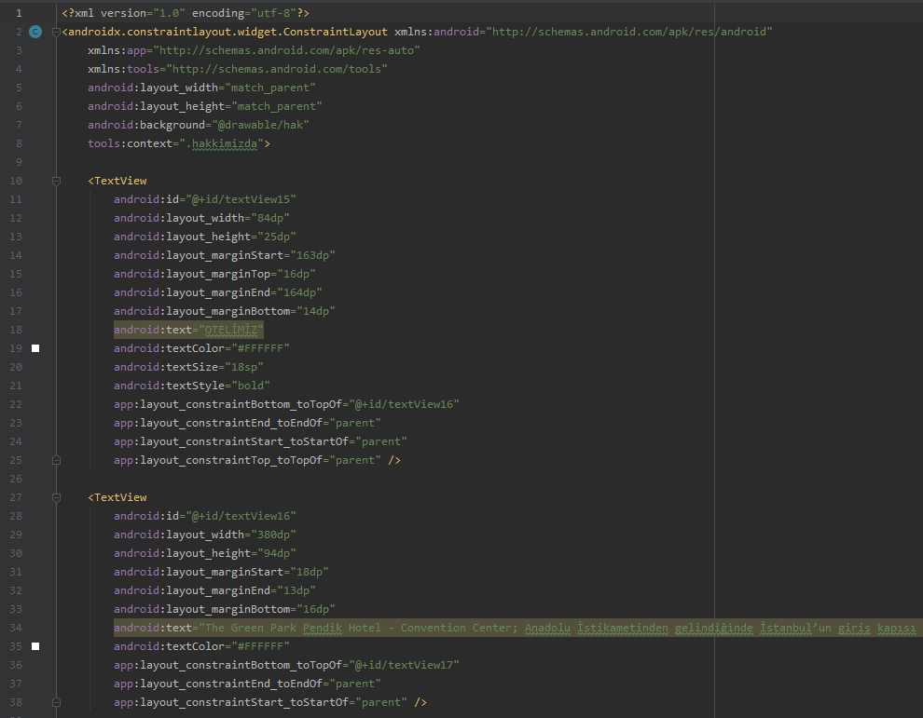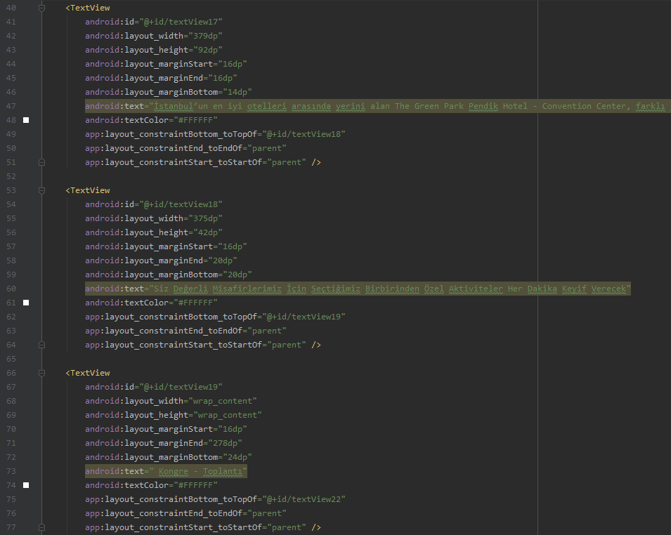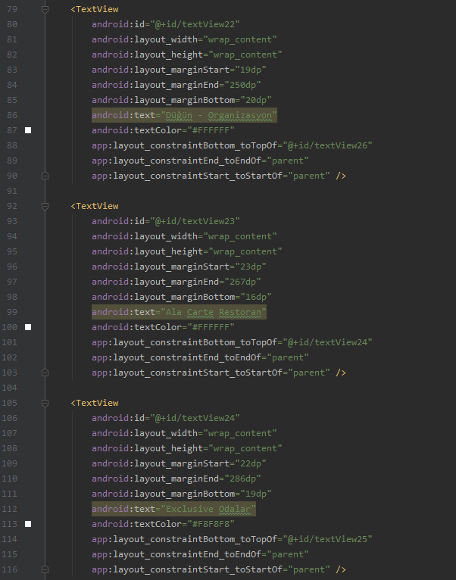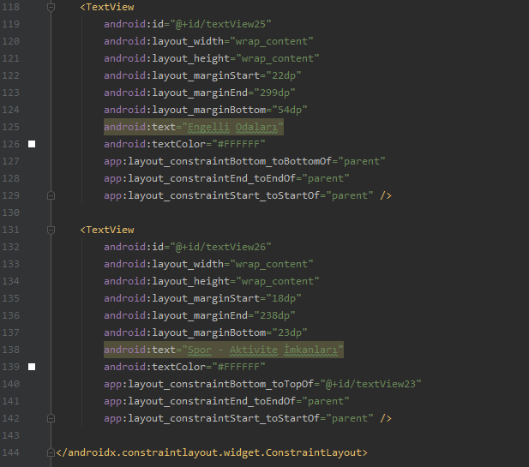

**HAKKIMIZDA KOTLİN KODU**

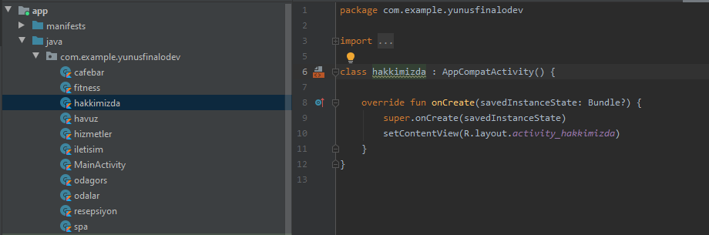

**HİZMETLER ARAYÜZÜ**

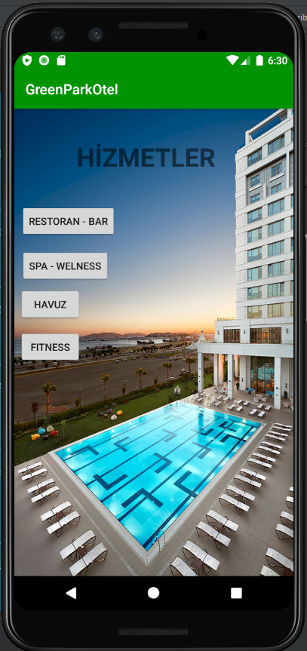

**HİZMETLER RESTORAN-BAR VE HAVUZ ARAYÜZÜ**

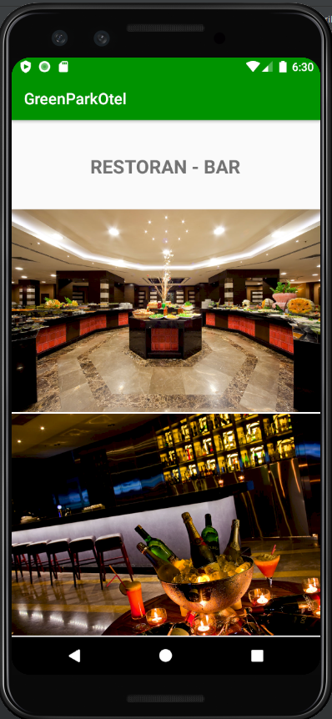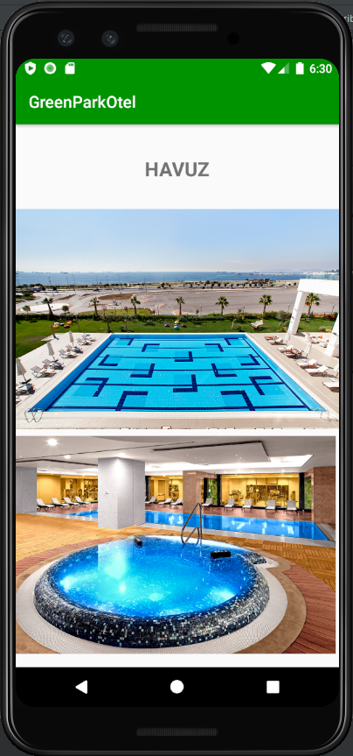

**HİZMETLER SPA-WELNESS VE FITNESS ARAYÜZÜ**

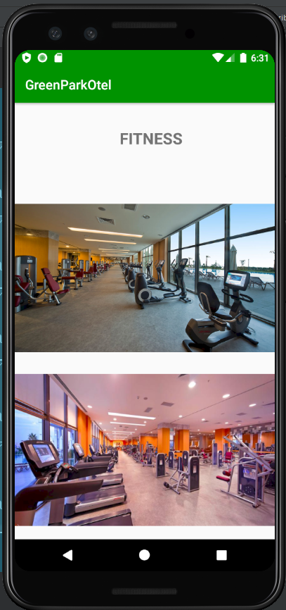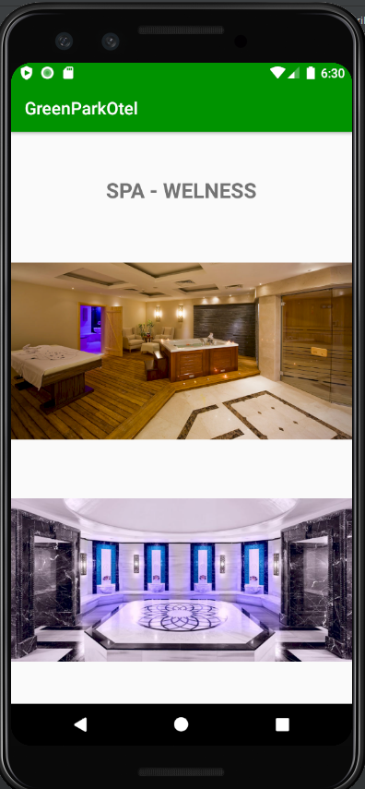

**HİZMETLER SAYFASI ARAYÜZÜ VE LAYOUT KODU**

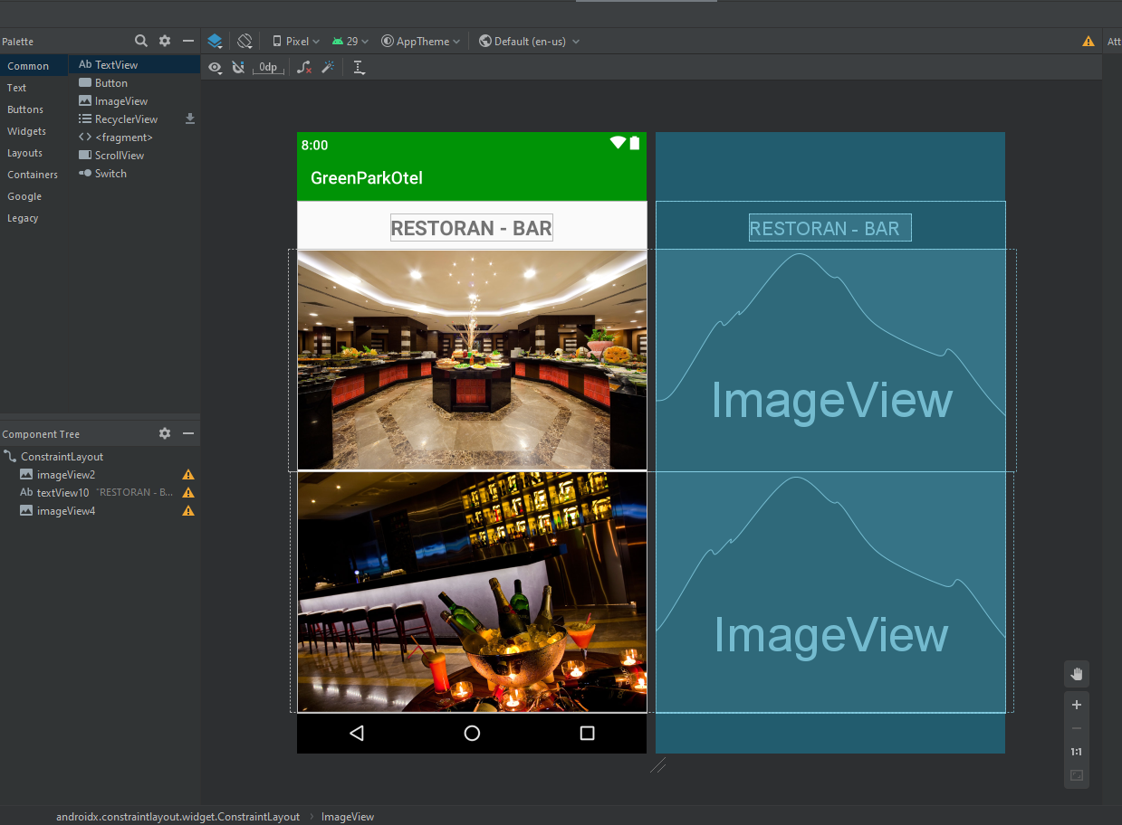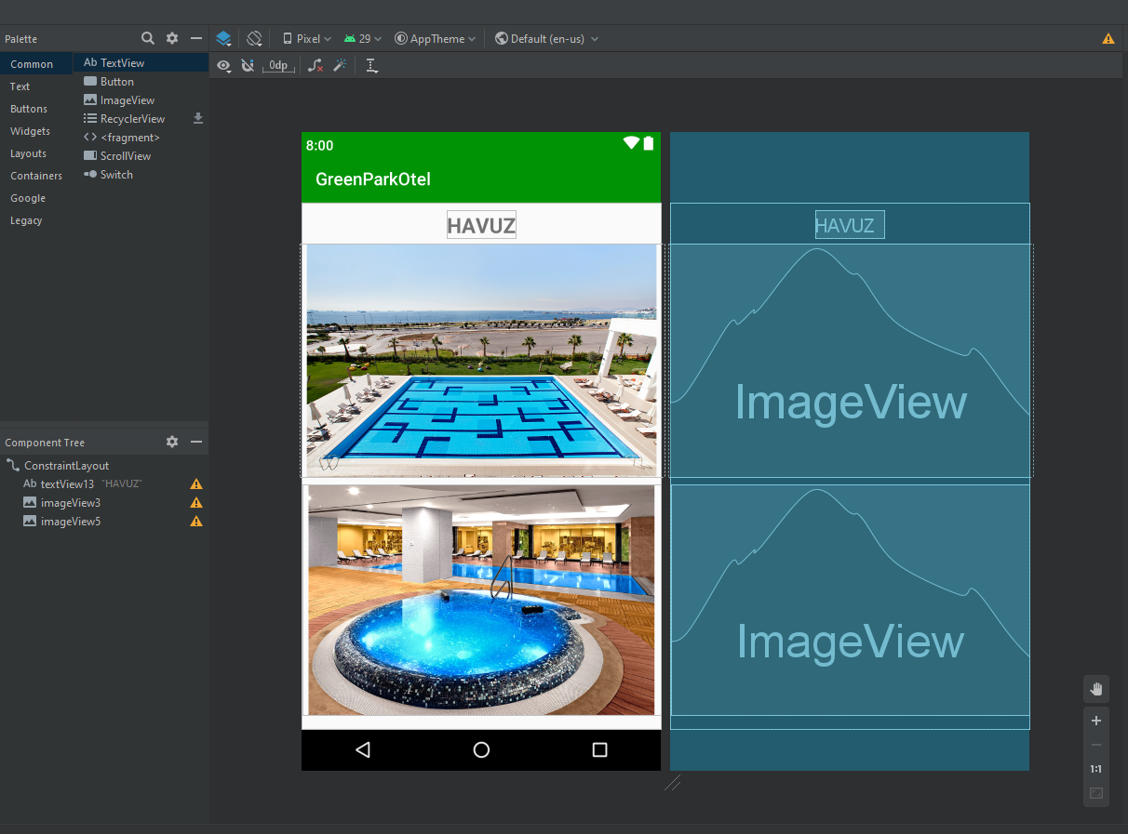

**HAVUZ**

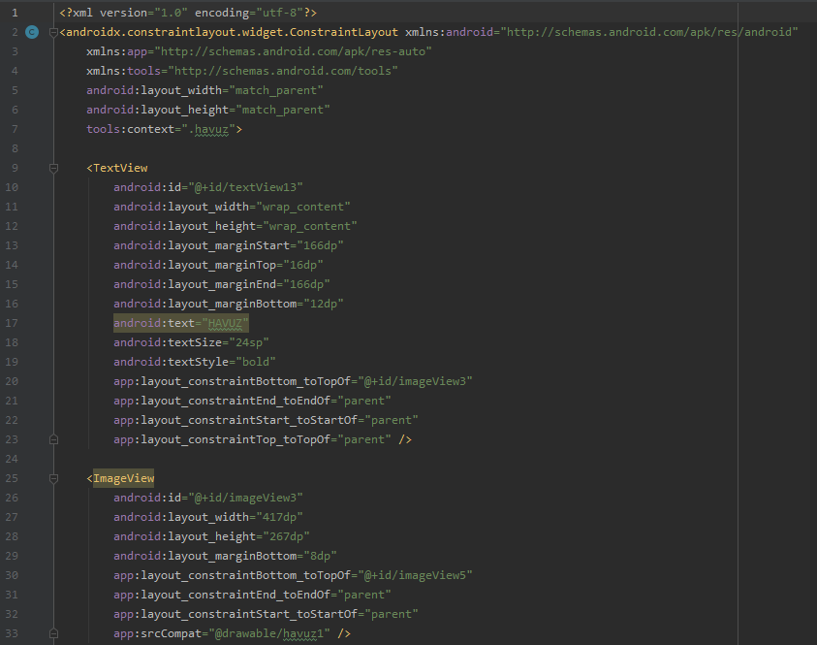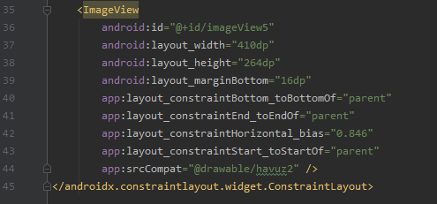

**RESTORAN – BAR**

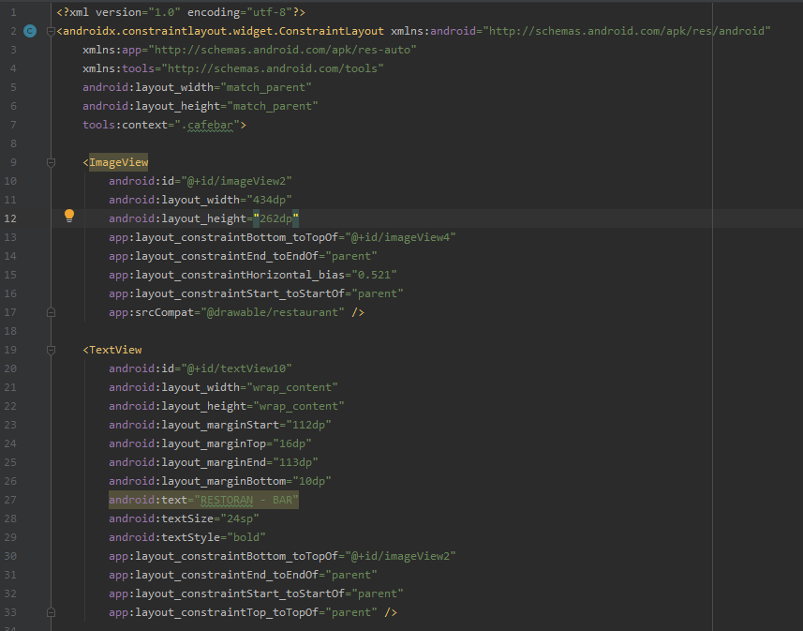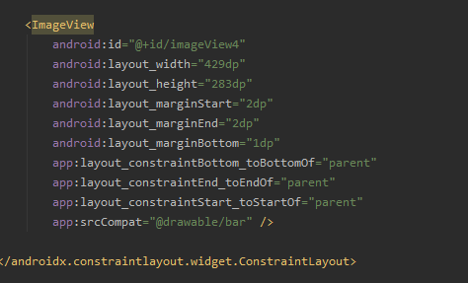

**FITNESS**

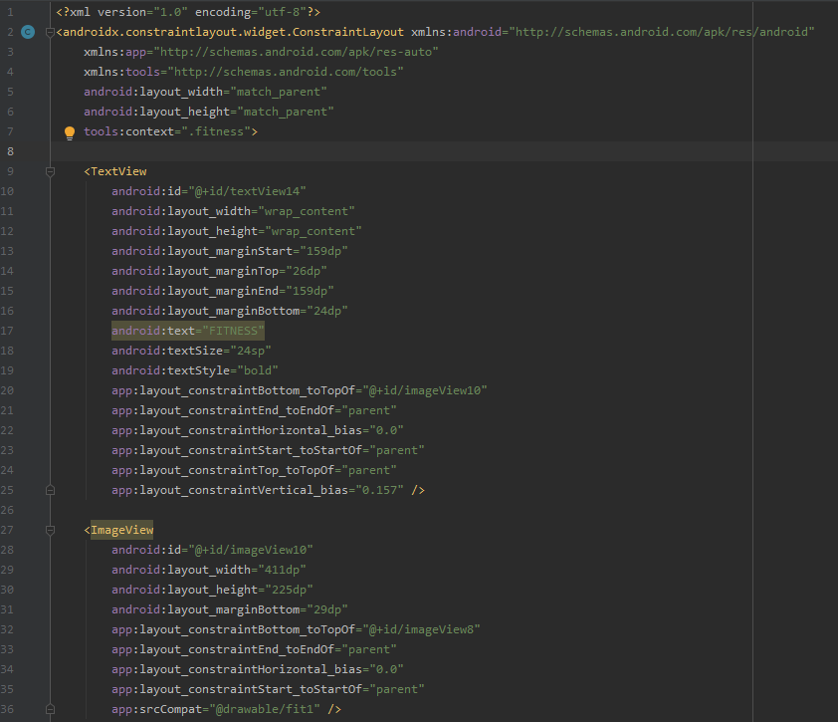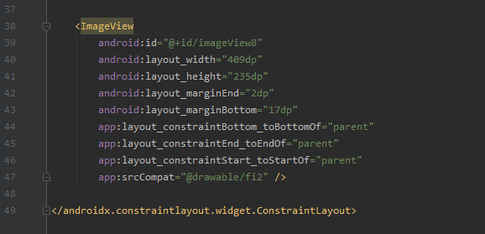

**SPA – WELNESS**

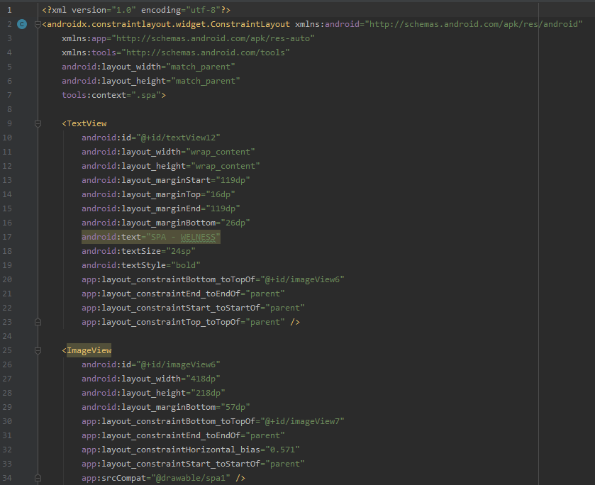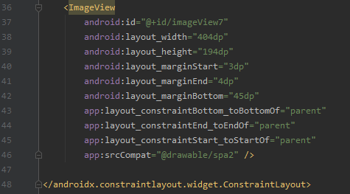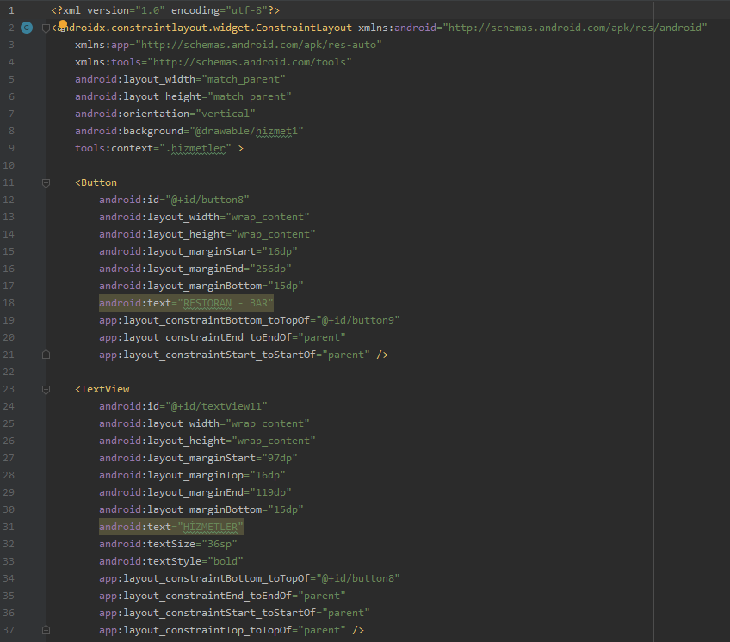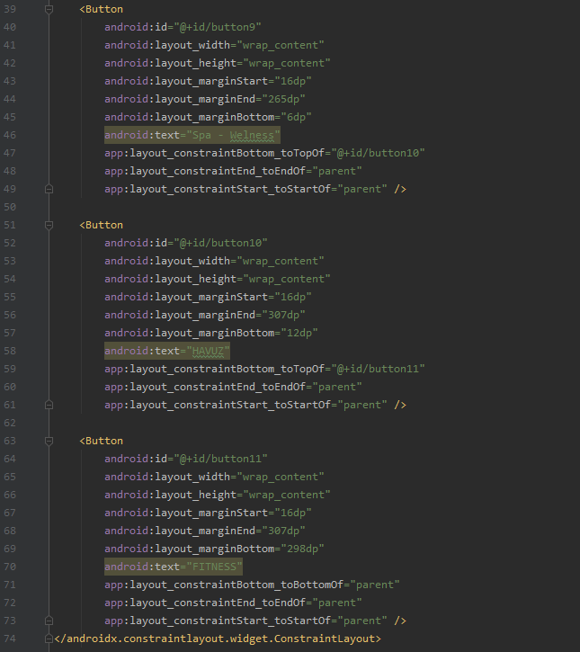

**HAVUZ KOTLİN KODLARI**

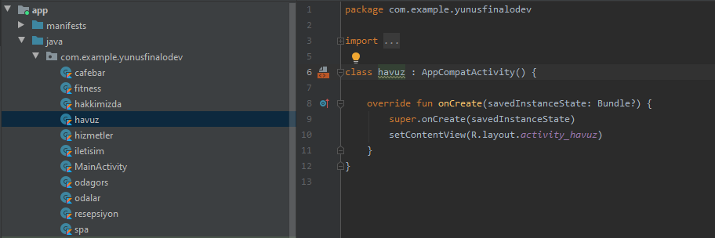

**RESTORAN BAR KOTLİN KODLARI**

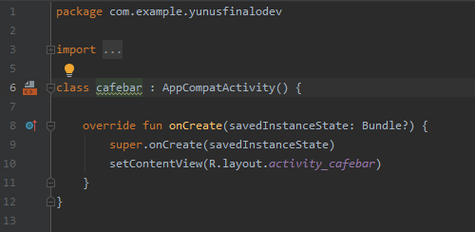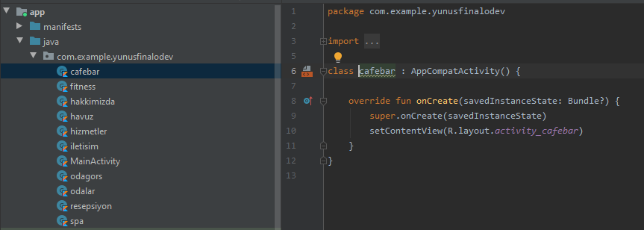

**FITNES KOTLİN KODLARI**

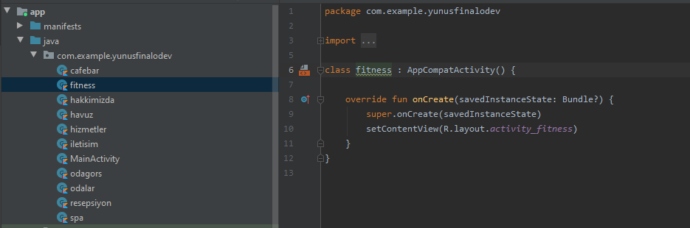

**SPA – WELNESS KOTLİN KODLARI**

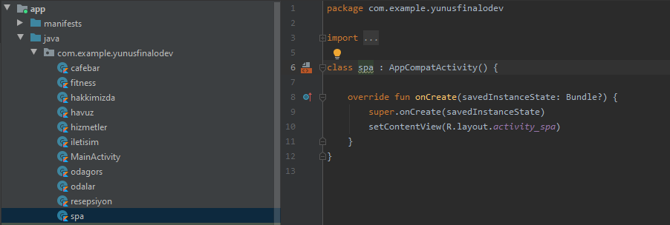

**HİZMETLER KOTLİN KODLARI**

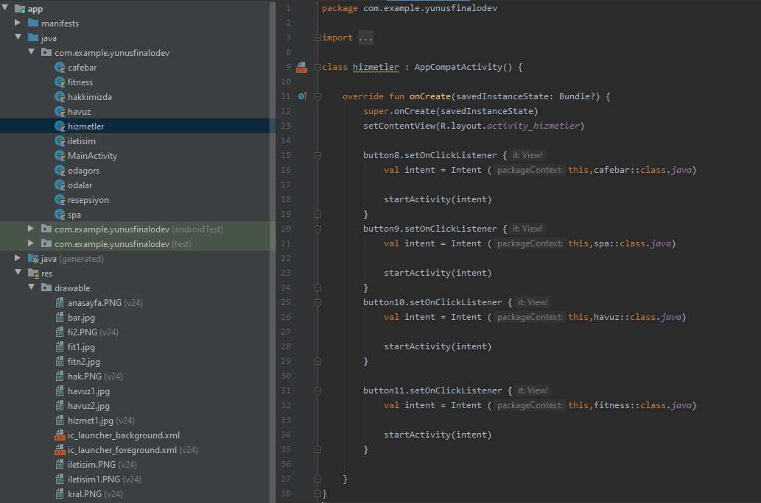

**İLETİŞİM ARAYÜZÜ**

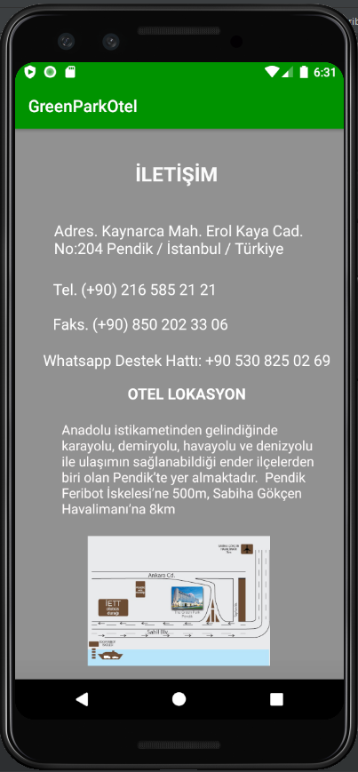

**İLETİŞİM SAYFASI ARAYÜZÜ VE LAYOUT KODLARI**

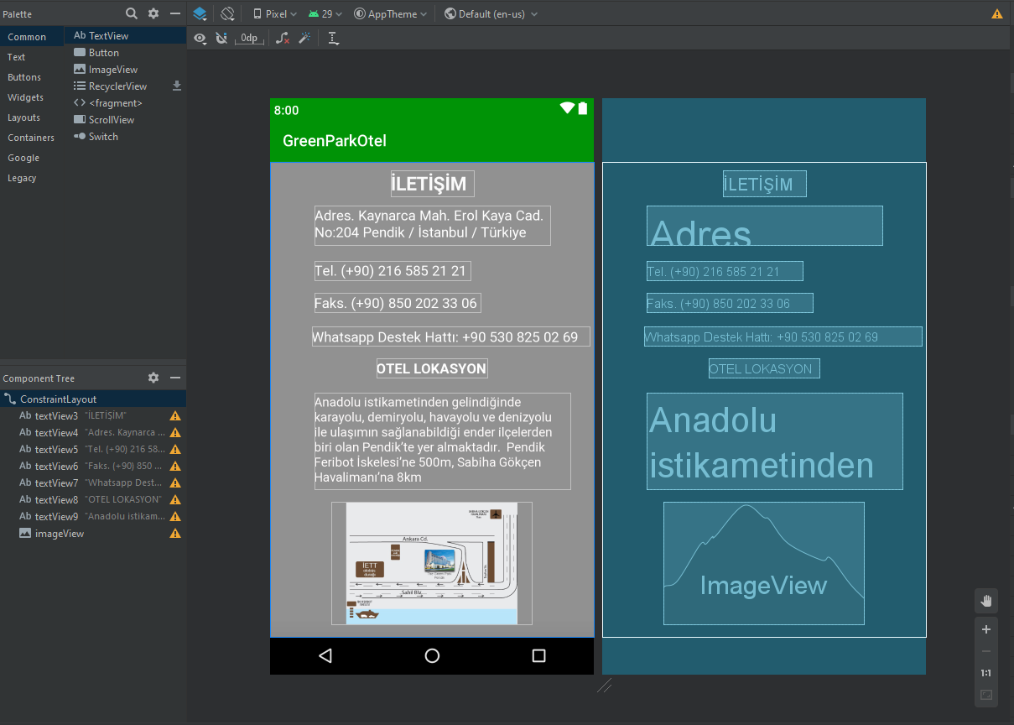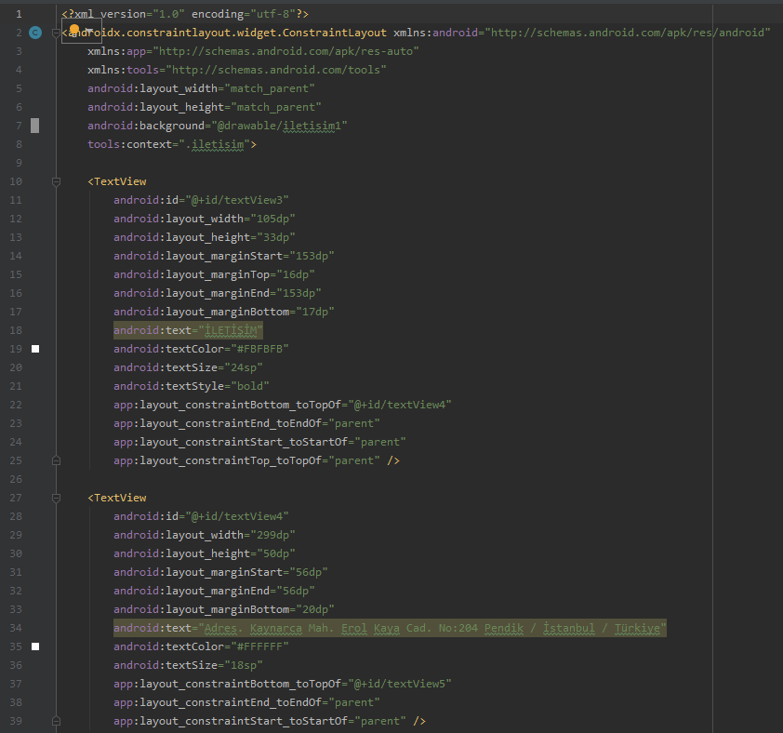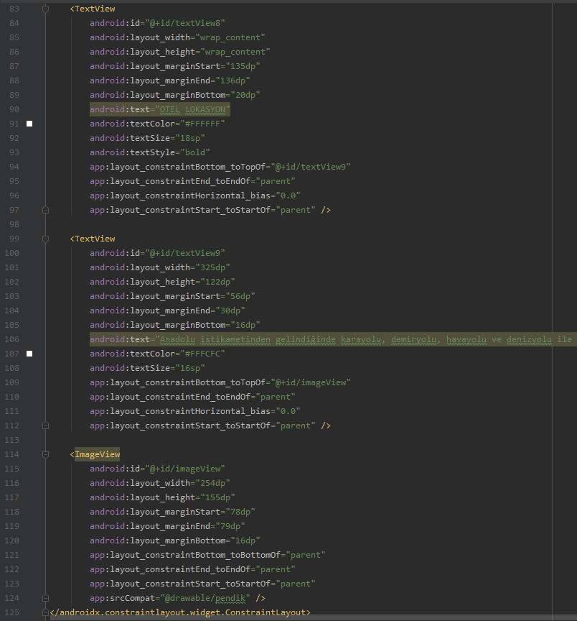

**İLETİŞİM KOTLİN KODLARI**

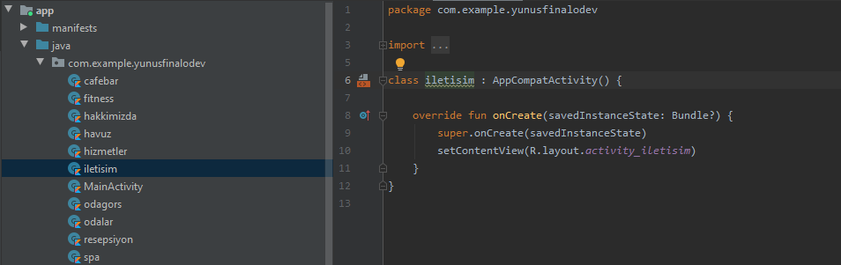

**PROGRAMDAKİ DRAWABLE DOSYALARIMIZ**

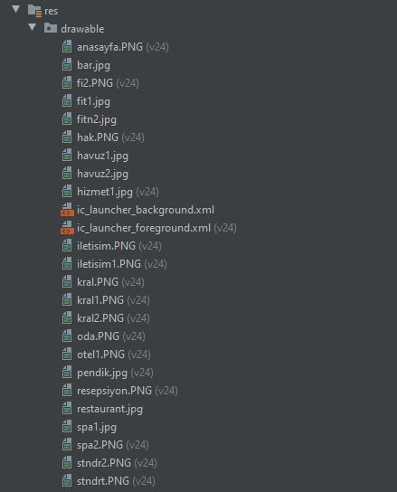

**PROGRAMIMIZDAKİ KOTLİN DOSYALARIMIZ**

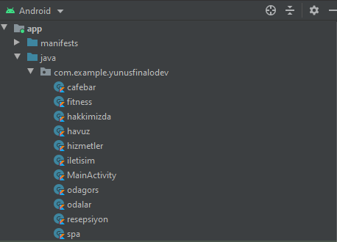

**PROGRAMIMIZDAKİ LAYOUT DOSYALARIMIZ**

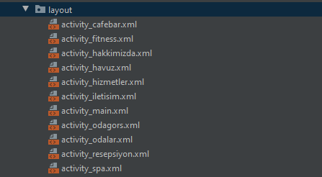

**KAYNAKÇA**

<https://www.youtube.com/watch?v=AhY6vERjhKQ>

<https://www.youtube.com/channel/UCwkFykRERTcspm7EKBO1xgg>

<https://www.mobilhanem.com/kotlin-egitimleri/>

**Nilgün İncereis ders notları**

**Github Linki**

<https://github.com/Yunus3434/18MY24005_yunusclb>